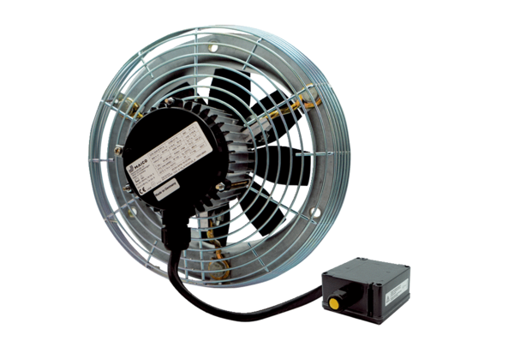Osiowy wentylator ścienny DZS 35/4 B Ex tOpakowanie jednostkowe: 1 sztukaAsortyment: C
Numer artykułu: 0094.0209Producent: MAICO

